Система проведения процедур закупок в электронной форме.
Секция «Коммерческие закупки»
Инструкция
Работа с функционалом графика поставок для процедур с признаком уточнённых позиций (для Заявителя)
Листов 10
Москва
08.04.2021

АННОТАЦИЯ
В АО «ЕЭТП» для системы коммерческих закупок внесены изменения в части проведения процедур c признаком уточненных позиций:
- Конкурс;
- Запрос предложений;
- Запрос котировок.
При подаче заявки на процедуры закупки Заявитель подтверждает или указывает дополнительные даты и количества товаров, работ и услуг (ТРУ) с помощью загрузки файла спецификации, сформированного по определённому шаблону.

СОДЕРЖАНИЕ

1. Подача заявки на процедуры c признаком уточненных позиций с функционалом графика поставок 4
2. Заполнение формы шаблона файла спецификации процедуры с признаком уточнённых позиций с функционалом графика поставок 8

Подача заявки на процедуры c признаком уточненных позиций с функционалом графика поставок
Заявитель в личном кабинете в списке актуальных процедур выбирает процедуры типов «Конкурс», «Запрос предложений», «Запрос котировок» и нажимает пиктограмму «» («Посмотреть извещение о проведении процедуры»).
Отобразится форма «Извещение о проведении процедуры».
Для процедур с необходимостью загрузки спецификации при подаче заявки, в извещении, в блоке «Сведения о проведении процедуры», в строке «Загрузка спецификации», указана информация «С обязательным заполнением всех позиций спецификации» или «С необязательным заполнением всех позиций спецификации» (Рис. 1).
Рис. 1. Форма «Извещение о проведении процедуры»
Порядок дальнейших действий приводится для процедур с необходимостью загрузки спецификации при подаче заявки.
Для подачи заявки нажимается пиктограмма «» («Заявка на участие»). Отобразится форма «Заявка на участие в процедуре».
На вкладке «Общие сведения» представлены основные сведения по процедуре, указанные Заказчиком, подробное описание смотрите в «Руководстве пользователя секции «Коммерческие закупки».
В блоке «Спецификация» можно загрузить на локальный диск файл спецификации по лоту с помощью кнопки «Скачать» (Рис. 2).
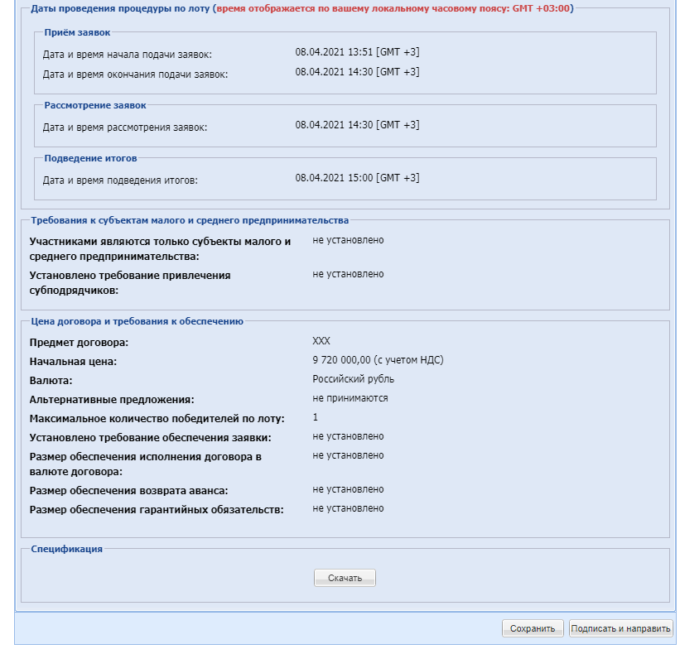
Рис. 2. Вкладка «Общие сведения о лоте»

На вкладке «Заявка на участие» в блоке «Цена предложения» Заявитель указывает цену предложения по лоту с учётом или без учёта НДС (Рис. 3).

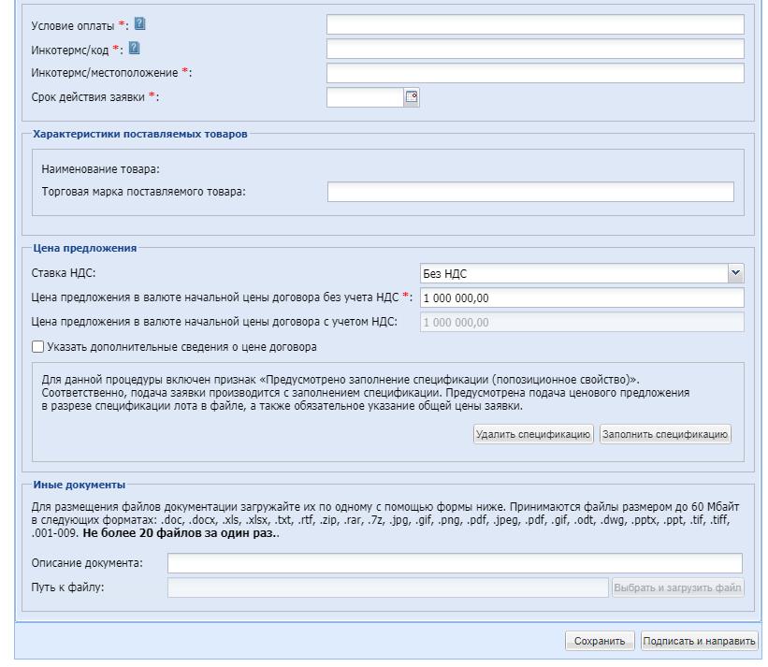
Рис. 3. Вкладка «Заявка на участие»

Далее нажимается кнопка «Заполнить спецификацию» и в отобразившейся форме «Заполнение спецификации» загружается заполненный файл спецификации, сформированный по определённому шаблону, подробное описание шаблона смотрите в Разделе 2 данной инструкции.
Шаблон спецификации можно скачать для заполнения в отобразившейся форме «Загрузка спецификации», в части «Шаг 1», с помощью кнопки «Скачать шаблон файла» (Рис. 4).
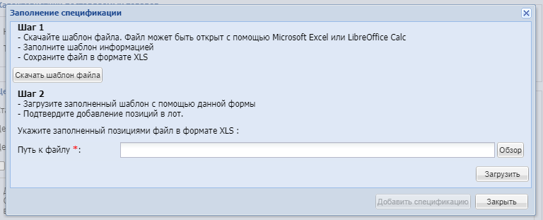
Рис. 4. Форма «Заполнение спецификации»

Заполнение остальных полей вкладки осуществляется обычным способом, подробное описание смотрите в «Руководстве пользователя секции «Коммерческие закупки».
Далее Заявитель публикует направляет заявку нажав кнопку «Подписать и опубликовать».
На отобразившейся форме подписываемых данных отображается информация о наличии файла спецификации (Рис. 5).
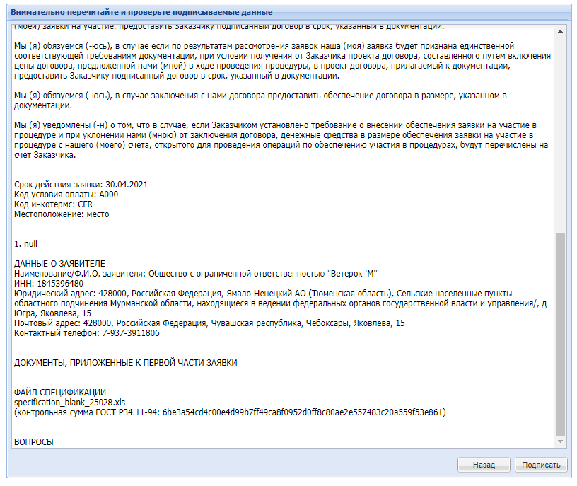
Рис. 5. Форма подписываемых данных

Далее проверяются сведения публикуемой заявки и нажимается кнопка «Подписать».
После успешного выполнения данного действия появится соответствующее сообщение.
Заявка направлена.

Заполнение формы шаблона файла спецификации процедуры с признаком уточнённых позиций с функционалом графика поставок
Формы шаблона спецификации процедуры с признаком уточнённых позиций с функционалом графика поставок представляет собой файл формата XLS/XLSX с наименованными столбцами.
Наименование столбцов и их содержание указано в Табл. 1.
Табл. 1. Наименование столбцов шаблона и их содержание
№ п/п | Наименование | Значение | Единицы измерения
1 | Номер позиции  (порядковый) | Порядковый номер позиции ТРУ в спецификации | Число
2 | Наименование  товара/услуги | Наименование ТРУ в соответствии с процедурой | -
3 | ОКПД2 | Шифр ТРУ по классификатору ОКПД-2 | -
4 | ОКВЭД2 | Шифр ТРУ по классификатору ОКВЭД-2 | -
5 | Количество | Суммарное количество или общий объём ТРУ в указанных в столбце 7 единицах измерения | См. столбец 7
6 | Дата  поставки/исполнения | Дата поставки ТРУ в полном объёме | -
7 | Единица  измерения | Единицы измерения ТРУ | Указывается Заказчиком
8 | Без объявления цены  (да, 1, yes / нет, 0, no) | Установлено значение «нет», «0» или «no» | -
9 | Цена без НДС | Цена одной единицы или единичного объёма ТРУ без учёта НДС | В валюте процедуры
10 | Цена с НДС | Цена одной единицы или единичного объёма ТРУ без учёта НДС | В валюте процедуры
11 | НДС (%) | Ставка НДС | % (проценты)
12 | Итоговая цена  без НДС | Цена суммарного количества или общего объёма ТРУ без учёта НДС | В валюте процедуры
13 | Итоговая цена  c НДС | Цена суммарного количества или общего объёма ТРУ с учётом НДС | В валюте процедуры
14 | Дополнительные  сведения | Дополнительная информация, указанная при необходимости | -
15 | Принять даты и  количество Заказчика  (Да/Нет) | Согласие с датами поставки и количеством ТРУ Заказчика, указанными в столбцах «Дата_поставки_[№ (номер)]» и «Количество_[№ (номер)]» | -
16 | Дата_поставки_1 | Дата поставки ТРУ, требуемая Заказчиком количеством или объёмом, указанным в столбце 16 | -
17 | Количество_1 | Количество или объём ТРУ, требуемый Заказчиком и поставляемый в срок, указанный в столбце 15 | См. столбец 7
18 | Ответ_дата_1 | Дата поставки ТРУ, предложенная Заявителем, количеством или объёмом, указанным в столбце 18 | Число, месяц, год
19 | Ответ_кол-во_1 | Количество или объём ТРУ, предложенное Заявителем, поставляемый в срок, указанный в столбце 18 | См. столбец 7
20 | Дата_поставки_2 | Дата поставки ТРУ, требуемая Заказчиком количеством или объёмом, указанным в столбце 16 | Число, месяц, год
21 | Количество_2 | Количество или объём ТРУ, требуемый Заказчиком и поставляемый в срок, указанный в столбце 15 | См. столбец 7
22 | Ответ_дата_2 | Дата поставки ТРУ, предложенная Заявителем, количеством или объёмом, указанным в столбце 18 | Число, месяц, год
23 | Ответ_кол-во_2 | Количество или объём ТРУ, предложенное Заявителем, поставляемый в срок, указанный в столбце 17 | См. столбец 7
(…) | (…) | (…) | (…)
n | Дата_поставки_[№] | Аналогично столбцам 16, 17, 18, 19, 20, 21, 22, 23 | Число, месяц, год
n+1 | Количество_[№] |  | См. столбец 7
n+2 | Ответ_дата_[№] |  | Число, месяц, год
n+3 | Ответ_кол-во_[№] |  | См. столбец 7
Заказчик заполняет шаблон в соответствии с Табл. 1.
Одна строка таблицы соответствует одной позиции ТРУ. Количество позиций ТРУ спецификации соответствует количеству позиций ТРУ одного лота.
Если Заявитель согласен с дополнительными датами и количеством ТРУ, в соответствии с которыми поставка будет осуществляться частями, указанными Заказчиком в столбцах «Дата_поставки_[№ (номер)]» и «Количество_[№ (номер)]» и устанавливает соответствующее значение «Да» в столбце «Принять даты и количество Заказчика (Да/Нет)», то заполнение столбцов «Ответ_дата_[№ (номер)]» и «Ответ_кол-во_[№ (номер)]» не требуется.
Если Заявитель предлагает свои дополнительные даты и количества ТРУ вместо указанных Заказчиком в столбцах «Дата_поставки_[№ (номер)]» и «Количество_[№ (номер)]», то он заполняет столбцы «Ответ_дата_[№ (номер)]» и «Ответ_кол-во_[№ (номер)]» с соответствующими номерами.

На одну дополнительную дату и количество ТРУ, указанные Заказчиком, Заявителем взамен предлагается только одна дата и количество ТРУ.
В последнем заполненном столбце «Дата_поставки_[№]» указывается дата не позже указанной в столбце «Дата поставки/исполнения».
Суммарное количество или объём ТРУ, указанные в столбцах «Ответ_кол-во_[№ (номер)]», должны соответствовать суммарному количеству или общему объёму ТРУ по позиции

Пример заполненной формы шаблона показан на Рис. 6
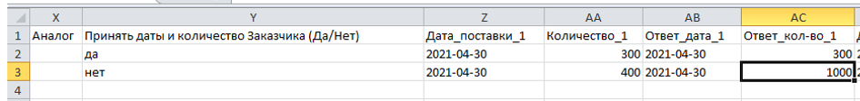
Рис. 6. Заполненная форма шаблона с дополнительными датами и количеством ТРУ

